INFORME DEL SECRETARIO TECNICO
REUNION C N O 393

Agosto 01 de 2013

ASPECTOS REGULATORIOS Y ADMINISTRATIVOS:

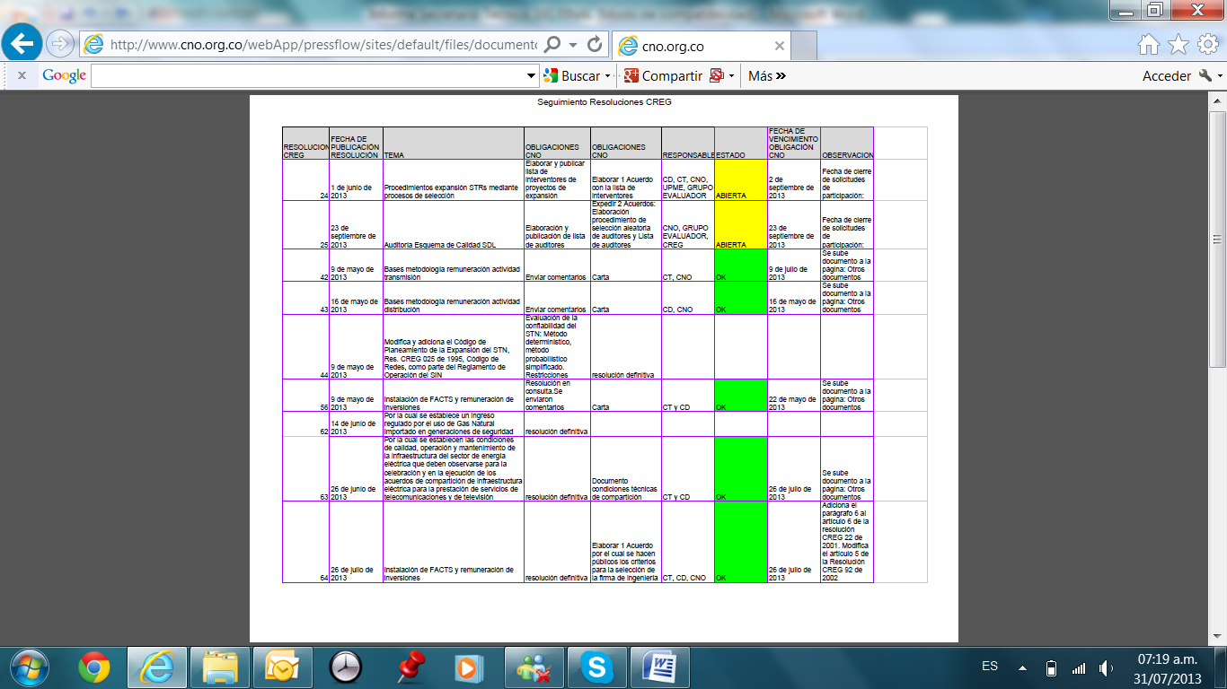

- El 20 y 21 de julio de 2013 se publicó en El Tiempo el aviso de apertura de la convocatoria para integrar la Lista de Interventores de Proyectos en expansión que se ejecuten en el STR, de acuerdo a lo previsto en la Resolución CREG 024 de 2013. La convocatoria cierra recepción de solicitudes de participación para integrar la lista el 16 de agosto de 2013.

- Se cumplió con el plazo previsto en la Resolución CREG 063 de 2013, de envío a la Comisión del documento de Condiciones Técnicas de Compartición de la Infraestructura del sector eléctrico con el sector de TICs. Se tiene previsto que la Comisión con base en el documento remitido, lo analice y saque una resolución en consulta para la adopción del documento definitivo.

- La celebración de la reunión semestral con los Representantes Legales de las empresas miembros del Consejo se convocaría para fecha por acordar en el Consejo, con un almuerzo entre doce y dos de la tarde con dos temas: el futuro de las redes eléctricas y la situación energética actual. El programa propuesto es el siguiente:
Bienvenida Presidente C N O y Secretario C N O
Situación Energética Mediano Plazo CND
Futuro de las redes eléctricas Gerente General XM

2. ASPECTOS TÉCNICOS:

- Se llevo a cabo la reunión 95 del CACSSE con la presencia del Viceministro de Energía, en la cual se presentó por parte del IDEAM el informe de situación energética, la UPME presentó la situación de la demanda de gas y el CND la situación energética. Como compromiso de esta reunión, el CND debe enviar a los integrantes del CACSEE el informe energético semanal que se está enviando a los miembros del Consejo y el Viceministro solicitó a las empresas de generación, información necesaria para ser incluida en los modelos energéticos, la cual ya fue enviada por parte del Consejo. El cuadro de recepción de esta información es el siguiente:

FECHA DE ENVIO DE LA INFORMACIÓN | EMPRESA | ESTADO
25/07/2013 | GECELCA | enviado
25/07/2013 | GENSA | enviado
25/07/2013 | EPSA-CELSIA | enviado
25/07/2013 | PROELÉCTRICA | enviado
25/07/2013 | TERMOEMCALI | enviado
25/07/2013 | TERMOVALLE | enviado
25/07/2013 | TERMOCANDELARIA | enviado
25/07/2013 | EMGESA | enviado
25/07/2013 | ISAGEN | enviado
25/07/2013 | TERMOTASAJERO | enviado
25/07/2013 | TERMOYOPAL | enviado
25/07/2013 | EPM | enviado
25/07/2013 | URRÁ | enviado

- La Jornada Técnica de Plantas Térmicas se desarrollará el 20 de agosto de acuerdo a la agenda que se adjunta al presente informe.

- El primer Foro de Ética del sector se va a llevar a cabo el día de mañana.

Compromisos Reunión 391 | Responsables/Participantes | Seguimiento
Invitar a miembros C N O al patrocinio del programa de formación de periodistas. | Secretario Técnico | Se enviaron comunicaciones a miembros C N O.
Carta a ENERTOLIMA, ELECTROHUILA sobre plan de acción. | Secretario Técnico | Se enviaron comunicaciones
Carta a UPME informando sobre presentaciones de ORs de Tolima y Huila. | Secretario Técnico | Enviada comunicación
Carta a CREG sobre problemática de conexión de grandes consumidores al SIN. | Secretario Técnico | Enviada comunicación
Preparación reunión semestral C N O. | Secretario Técnico | Avances C N O 393
Análisis caso Poliobras | Comité Legal | Se presentó en Comité Legal de julio
Análisis situación auditoria Porvenir II | Comité Legal | Se presentó en Comité Legal de julio

- CORRESPONDENCIA ENVIADA:
A CREG | 16/Jul./2013 | Comentarios a la Resolución CREG 043 de 2013.
A CREG | 9/Jul./2013 | Comentarios Resolución CREG 042 de 2013. Aspectos relevantes para la operación.
A CREG | 8/Jul./2013 | Procedimiento de conexión de los grandes usuarios al SIN.
A CREG | 8/Jul./2013 | Consulta sobre auditorías a la calidad del servicio en los SDL

- CORRESPONDENCIA RECIBIDA:

DE CREG | 8/Jul./2013 | Comentarios a la Resolución CREG 043 de 2013.
DE MINMINAS | 11/Jul./2013 | Comentarios Resolución CREG 042 de 2013. Aspectos relevantes para la operación.
DE CREG | 15/Jul./2013 | Procedimiento de conexión de los grandes usuarios al SIN.
DE CREG | 11/Jul./2013 | Consulta sobre auditorías a la calidad del servicio en los SDL
DE CREG | 24/Jul./2013 | Respuesta a solicitud de concepto sobre la competencia del C N O como organismo que integraría la lista de auditores de las pruebas de potencia reactiva de unidades de generación despachadas centralmente
DE ELECTRICARIBE | 25/jul./2013 | Obras para eliminar restricciones existentes transformador COPEY y subestaciones El Carmen y Zambrano
DE GECELCA | 30/jul./2013 | Limitaciones en despacho plantas térmicas por mantenimientos en STN/STR
DE ISAGEN | 26/jul./2013 | Modelamiento Controles de generación de Amoyá, solicitud de prórroga.
DE ENERTOLIMA | 26/jul./2013 | Respuesta con recuento plan de acción
DE UNE | 25/Jul./2013 | Copia de comunicación dirigida a la CREG y a CRT sobre requisitos Técnicos para compartición de infraestructura eléctrica

